Hayal Edilmiş Engelleri Aşmak için Kriya
5 Nisan 1993
Yapamam dediğiniz her şey hayal ürünü. Her başarı bir deneyimdir. Bu kriya, bizim hayal ettiğimiz, kendimize koyduğumuz engelleri aşmamız için cesaretimizi geliştirir.
Yogi Bhajan
1-
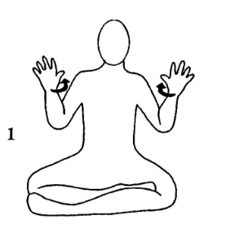
Postür:
Bağdaş pozisyonuna geçin ve omurganız dik, çeneniz hafif geride, omuzlarınız kulaklarınızdan ayrı ve rahat olacak şekilde oturun.
Kollarınızı omuzlarınızın hizasında bedeninizin yanına doğru bükün ve parmaklarınızı gökyüzüne döndürün.
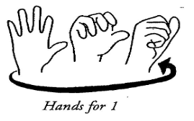
Avuç içleriniz karşıya baksın.

Buradan nefes verirken ellerinizi bileklerinizden çevirerek bedeninize doğru yumruk yaparak kapatın. Hareketinizi nefesle uyumlu şekilde yapın.
Nefes:
Ağzınızı O şeklinde açın ve her avcunuzu çevirdiğinizde ağızdan karın nefesleri alın. Hızlı ve köpek nefesi şeklinde ritimle nefes alıp verin.
Gözler:
Bakışlarınız burnunuzun ucuna odaklı olsun.
Zamanlama:
3 dakika.
Bitirirken:
Nefes alın, nefesinizi tutun, parmaklarınızı yumruk haline getirin ve tüm bedeninizi kasabildiğiniz kadar kasın. 15-20 saniye bekleyin ve nefes verin.
Bu döngüyü toplam 3 kere tekrar edin.
* Bu egzersiz bedeni derinden şifalayabilir.

2.
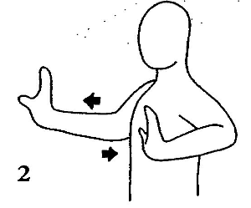
Postür:
Ellerinizi biri bedeninizin yanında diğeri ileride olacak şekilde uzatın. Bileklerinizden avuç içlerinizi gerginleştirin.
Sanki kendinizden bir şeyleri uzaklaştırıyormuşsunuz gibi alternatifli olarak kollarınızı değiştirerek öne doğru itin. Ellerinizle bileklerinizin birleştiği bölgenin harekete öncülük etmesine özen göstererek önce bir kolunuzu sonra diğerini öne doğru uzatın ve aynı anda diğer kolunuzu geriye doğru çekin.
Nefes:
Ağzınızı O şeklinde açın ve her avcunuzu çevirdiğinizde ağızdan karın nefesleri alın. Hızlı ve köpek nefesi şeklinde ritimle nefes alıp verin.
Zamanlama:
3 dakika.
Bitirirken:
1-Nefes alın ve bir kolunuzu öne, diğer kolunuzu geriye doğru çekin. Nefesinizi 15-20 saniye tutun. Tüm bedeninizi kasabildiğiniz kadar kasın. Nefes verin.
2- Nefes alın ve diğer kolunuzu öne önde tuttuğunuz kolunuzu ise geriye doğru çekin. Nefesinizi 15-20 saniye tutun. Tüm bedeninizi kasabildiğiniz kadar kasın. Nefes verin.
3- Nefes alın ve son kez kollarınızın konumunu yine biri önde diğeri arkada kalacak şekilde değiştirin. Nefesinizi 15-20 saniye tutun. Tüm bedeninizi kasabildiğiniz kadar kasın.
Nefes verin ve rahatlayın.
* Bu çalışma kendinize koyduğunuz engeller üzerinde çalışacak.
3.
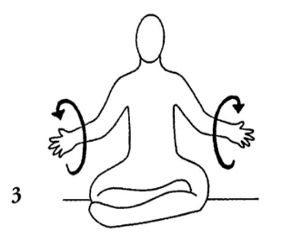
Postür:
Kollarınızı bedeninizin iki yanına doğru açın ve dirseklerinizi hafifçe bükün. Ellerinizi avuç içlerinize su alır gibi çukur yaparak bükün. Parmaklarınızı olabildiğince açın.
Kollarınızı geriye doğru nefesinizle aynı ritimde olacak şekilde tempolu olarak daireler halinde çevirin. Hızlı hareket edin.
Nefes:
Ağzınızı O şeklinde açın ve her avcunuzu çevirdiğinizde ağızdan karın nefesleri alın. Hızlı ve köpek nefesi şeklinde ritimle nefes alıp verin.
Zamanlama:
3 dakika.
Bitirirken:
Nefes alın, dilinizi mümkün olduğunca dışarı çıkarın, nefesinizi tutun ve tüm bedeninizi kasabildiğiniz kadar kasın. 15-20 saniye bekleyin ve nefes verin.
Bu döngüyü toplam 3 kere tekrar edin.
* Bu egzersiz kalp üzerinde çalışıyor.
Kaynak: Yogi Bhajan- Self Knowledge Book
Ve
https://www.pinklotus.org/-%20KY%20meditation%20for%20Conquering%20ones%20Imagined%20Disabilities.htm

